Clase Introductoria-HTML5

Cliente hace petición

Servidor responde

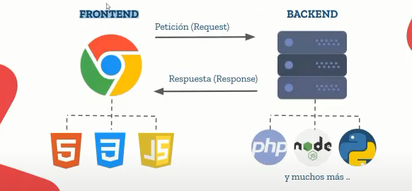

Cliente = Frontend

Trabaja con 3 tecnologías:

* HTML5 = Estructura de la pagina
* CSS3 = Estética de la pagina
* JAVASCRIP = Interactividad

Servidor = Backend

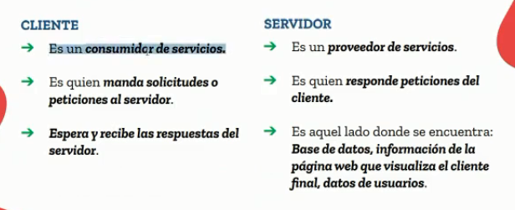

Un fronted hace una maquetación con 2 tecnologías HTML5 y CSS3, para luego darle la interactividad con javascrip

Las paginas web deben ser creadas si o si con la técnica responsive para poder adaptarlas a cualquier formato ya sea de celular o pc entre otros

Visual studio code Introducción

Si tu quieres crear un archivo html, este debe tener como extensión .html

La etiqueta !doctype es la declaración del tipo de documento

Para hacer comentarios es <!-- “comentario” --> (No se ven interpretadas en la pagina web)

Empezamos a usar la etiqueta html que tiene:

<html> de apertura

</html> de cierre

Todas las etiquetas tienen atributos

Atributos de Html

Lang sirve para el idioma

Head: (también tiene de apertura y cierre)

Body: ponemos el contenido (También tiene apertura y cierre)

La etiqueta Head tiene etiquetas adicionales:

Meta charset UTF-8 : Sirve para caracteres como ñ y tildes

Meta mane” keywords”: Serie de etiquetas que incluyen palabras claves

Meta content: Las palabras claves

Title: titulo de la pestaña o pagina

Style: para darle tamaño a una etiqueta entre otros estilos, img {} es un selector de css y .nombre de clase{} es un selector de clase,,dentro de esta tenemos el atributo width para modificar el ancho y height para modificar el alto.

La etiqueta body tiene etiquetas adicionales:

Ul: Etiqueta de lista (no ordenada), dentro de esta podemos poner la etiqueda “a href” que sirve para crear un enlace

H1, H2,H3,H4,H5,H6: Son títulos del sitio web del mas relevante al menos relevante

Target _blank: Sirve para que el enlace se abra en una pestaña a parte

Img: para poner una imagen, src es para seleccionar la imagen que queremos que se vea, el atributo class se le puede poner tanto a títulos como a imágenes para poder darles un estilo.